Саудовский принц инвестировал полмиллиарда долларов в российские нефтегазовые к
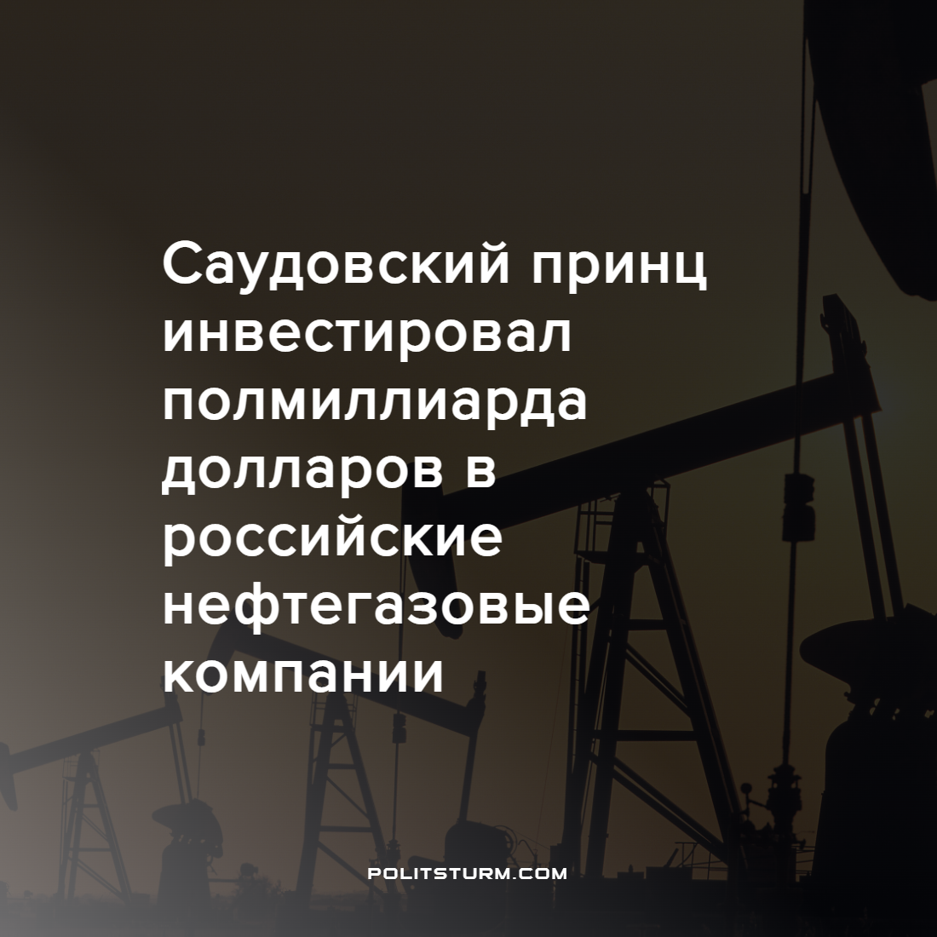

Оригинальная статья
2022-08-20
1 мин. на чтение

Саудовский принц Аль-Валида бен Талала вложил более $500 млн в «Газпром», «Роснефть» и «Лукойл» через инвестиционный фонд Kingdom Holding, об этом свидетельствует информация, распространённая фирмой.
Согласно сообщению компании в Twitter, с февраля по март было вложено средств на 365 миллионов долларов, 52 миллиона долларов и 109 миллионов долларов в американские и глобальные депозитарные расписки «Газпрома», «Роснефти» и «Лукойла» соответственно.
Для капитала не существует границ и национальности. Он движется из менее прибыльной зоны экономики в более прибыльную без особого напряжения, пересекая границы государств словно ветер.
В то время, когда Саудовский принц вкладывает нажитый капитал в сырьевое производство РФ, рабочим внушают абстрактные национальные ценности, которыми в лучшем случае предлагают гордиться, а в худшем — воевать и умирать за них.
Саудовский принц эксплуатирует народы России, когда русский олигарх эксплуатирует народы других регионов — таков капиталистический космополитизм. Ответом ему может послужить только рабочий интернационализм — масштабное движение, охватывающее многие страны и возглавляемое марксистско-ленинской организацией.
Каждый может потрудиться над созданием этого движения. Изучение трудов классиков марксизма самостоятельно или в кружке — первый шаг, который должен сделать каждый коммунист на трудном пути освобождения пролетариата.
Источник – “Саудовский принц вложил более $500 млн в “Газпром”, “Роснефть” и “Лукойл” весной 2022 года” от 14 августа 2022 г.

Оригинальная статья

